Voor het lezen 10 minuten
De leerkracht laat de kinderen in een kring zitten. Ook pakken de kinderen hun meegebrachte voorwerp erbij. De leerkracht begint een gesprek met de kinderen over heimwee en gebruikt daarbij de volgende vragen:
- Wie kan er vertellen wat heimwee is?
- Wanneer heb je last van heimwee?
- Is het erg als je heimwee hebt?
- Heeft er iemand heimwee of ken je iemand die heimwee heeft?
- Wie weet wat je dan precies voelt?
- Wat kun je doen om heimwee tegen te gaan? (Iets meenemen wat je aan thuis doet denken, waar je je fijn bij voelt).

Aan de hand van de laatste vraag laat de leerkracht de kinderen hun meegebrachte voorwerp erbij pakken. Vervolgens laat de leerkracht enkele kinderen (die het echt willen) iets vertellen over hun voorwerp en waarom ze dat meenemen als ze gaan logeren.

Tijdens het lezen 10 minuten
De leerkracht geeft de kinderen een luisteropdracht. Deze is als volgt: “Waarom voelt het voor de persoon in het gedicht op een gegeven moment niet fijn meer? En hoe probeert deze persoon toch te wennen aan dat vreemde gevoel?”
Vervolgens leest de leerkracht het gedicht een keer voor. Wanneer nog niet iedereen een antwoord heeft op de luistervragen, leest de leerkracht het gedicht nog één keer voor. Vervolgens worden de luistervragen klassikaal besproken. Tot slot leest de leerkracht het gedicht nog één keer voor.

Na het lezen 10 minuten
De leerkracht bespreekt het gedicht met de kinderen. Dit wordt gedaan aan de hand van de volgende vragen:
- Waar gaat het gedicht nou precies over? Wie kan het in zijn eigen woorden vertellen?
- Heeft er iemand nog vragen over het gedicht? Zijn er nog dingen onduidelijk?
- Wat valt op aan het gedicht? Rijmt het of niet? Op welke plekken rijmt het?
- Heeft iemand het gevoel dat het herkenbaar is wat er beschreven wordt in het gedicht?

Aan de slag 30 minuten
De leerkracht geeft uitleg over de opdracht die de kinderen gaan doen. De kinderen gaan een rondeel of een elfje schrijven. Dit hangt af van het niveau van de groep.
Gedichtenbundel Warboel: Pagina 10 – 11
www.zilverensleutels.nl

Onderwerp:
Heimwee

Leeftijdsgroep:
Jongere kinderen 6 – 9 jaar

Voorbereiding
- Kinderen voorwerpen voor
logeren laten meenemen
zoals; knuffel/foto/etc.
- Stappenplan rondeel/elfje.
- Eventueel een voorbeeld
gedicht maken.

Materiaal
- Gedicht ‘Heimwee’
- Kladpapier voor eerste
versie van gedichten
- Papier voor definitieve
versie van gedichten
- Stappenplan rondeel/elfje

Organisatie
De kinderen zitten in de kring wanneer ze hun meegebrachte voorwerpen laten zien.

Wanneer de kinderen aan de slag gaan met het schrijven van een gedicht, zitten zij op hun eigen plek.

Lessuggestie Heimwee

De leerkracht legt uit dat de kinderen zelf een gedichtje gaan schrijven over het onderwerp ‘logeren’. Het hoeft dus niet perse over heimwee te gaan. Dit omdat niet iedereen hier last van heeft.

Wanneer de groep een elfje gaat schrijven, gebruikt de leerkracht het stappenplan hiervoor (dit staat in de bijlage). De leerkracht kijkt eerst met de kinderen naar een elfje en bespreekt de volgende dingen:
- Wat valt je op aan deze dichtvorm? (Het is een soort beschrijving. Het hoeft niet te rijmen.)
- Hoe is het gedicht opgebouwd?
( 1 woord, 2 woorden, 3 woorden, 4 woorden, 1 woord)
Vervolgens neemt de leerkracht het stappenplan met de kinderen door en begeleidt ze bij het schrijven van het gedicht.

Wanneer de groep een rondeel gaat schrijven, gebruikt de leerkracht het stappenplan hiervoor (dit staat in de bijlage). De leerkracht kijkt eerst met de kinderen naar een rondeel en bespreekt de volgende dingen:
- Wat valt je op aan deze dichtvorm?
(Het hoeft niet te rijmen.)
- Hoe is het gedicht opgebouwd?
(Regel 1, 4, 7 zijn hetzelfde & regel 2, 8 ook).
Vervolgens neemt de leerkracht het stappenplan met de kinderen door en begeleidt ze bij het schrijven van het gedicht.

Aan het einde van de les, dit geldt voor zowel het rondeel als het elfje, krijgen enkele kinderen de mogelijkheid om hun gedicht voor te lezen aan de groep.

Als klaaropdracht kunnen de kinderen hun gedicht in het net opschrijven en hier een mooie tekening bij maken.

STAPPENPLAN ELFJE

Hieronder staat in stappen beschreven hoe een elfje tot stand kan komen. Onder elke stap staat schuingedrukt een voorbeeldantwoord. Tot slot staat het complete voorbeeld van een elfje onderaan de pagina.

Stap 1. Neem een ding, dier of mens in je hoofd waarover het gedicht zal gaan en wat past bij het onderwerp ‘logeren’. Kies vervolgens een eigenschap die hierbij past en schrijf dit in 1 woord op. Bijvoorbeeld de kleur, het karakter, de geur, de smaak, etc.
Poes Geel

Stap 2. Schrijf in 2 woorden bij wie of wat die eigenschap hoort.
De ogen

Stap 3. Waar is het ding, dier of mens?
In het donker

Stap 4. Stel een vraag over waar de eerste drie regels over gaan.
Zijn het misschien kattenogen?

Stap 5. Wat zegt het, welk geluid maakt het?
Miauw

Voorbeeldelfje:
Geel
De ogen
In het donker
Zijn het misschien kattenogen
Miauw

Er kan eventueel gebruik worden gemaakt van een werkblad waarop de kinderen hun elfje schrijven. Deze staat op de volgende pagina.

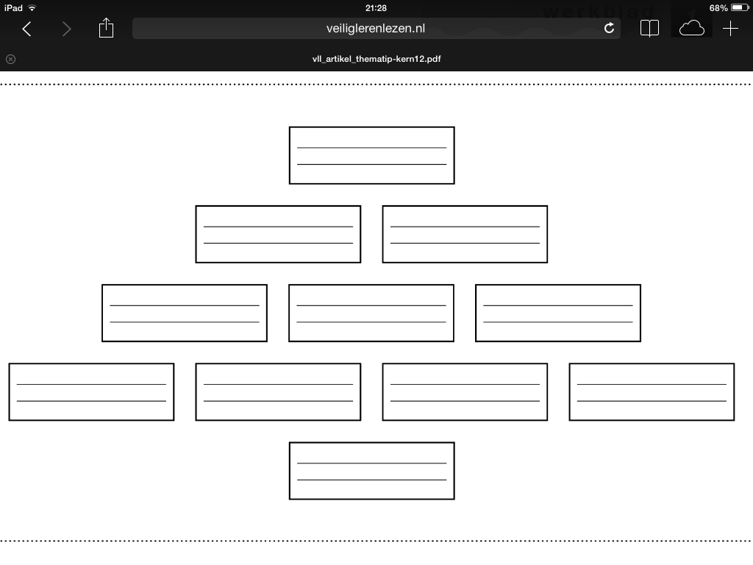

STAPPENPLAN RONDEEL

Hieronder staat in stappen beschreven hoe een rondeel tot stand kan komen. Onder elke stap staat schuingedrukt een voorbeeldantwoord. Tot slot staat het complete voorbeeld van een rondeel onderaan de pagina.
* Bij stap 1 staat: bedenk een onderwerp. Bij deze les is het onderwerp “logeren/heimwee”.

Stap 1. Bedenk een onderwerp waarover je wilt schrijven.
Naar school gaan

Stap 2. Schrijf hier vijf zinnen over op. Dit zijn zinnen die in je opkomen als je aan dit onderwerp denkt.
Naar school in de regen.
Ik zou best wel eens onze kat willen zijn.
Lekker niks anders doen dan opgekruld op een kussentje liggen.
Hij hoeft niet in een stinkend regenpak op de fiets naar school. Ik wel.

Stap 3. Schrijf de nummers 1 t/m 8 onder elkaar op je blaadje.

Stap 4. Zoek tussen de vijf opgeschreven zinnen een zin die voor jouw gevoel het belangrijkste is en schrijf die zin bij nummer 1, 4 en 7 op. Je mag wat woorden in die zin veranderen of de volgorde van woorden.
O, was ik maar onze kat.

Stap 5. Kies vervolgens uit de vier overgebleven zinnen één zin die je het best bij de eerste zin vindt passen en schrijf deze op bij nummer 2 en 8. Ook nu mag je weer wat kleine veranderingen aanbrengen.
Lekker opgekruld op een kussen.

Stap 6. Bij nummer 3, 5 en 6 staat nu nog niks. Hier mag je drie verschillende zinnen (of delen van zinnen) opschrijven die bij het onderwerp passen. (Dit kunnen zinnen zijn die je al had bedacht bij stap 2, maar dit mogen ook nieuwe zinnen zijn. TIP: maak de zinnetjes niet te lang.)

Stap 7. Schrijf je gedicht over en laat de nummers weg. Ben je daar klaar mee? Maak dan een bijpassende tekening.

Op de volgende pagina staat het resultaat van het voorbeeld.

O, was ik maar onze kat
Lekker opgekruld slapen op een kussen
Hij hoeft niet op de fiets door een plensbui
O, was ik maar onze kat
Nooit in een stinkend regenpak
En nooit naar school
O, als ik toch onze kat was…
Lekker opgekruld op een kussen

